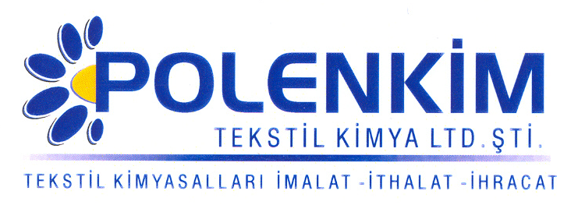

POLENSİL H 946 ÇF

Polensil H 946 ÇF, molekül büyüklüğü özel olarak minimize edilmiş hidrofil yapısı sayesinde kendini rakip ürünlerden ayıran, yeni jenerasyon silikon esaslı bir apre malzemesidir.

KARAKTERİSTİKLER

Yapısı : Özel karışımlı silikon emülsiyonu
Görünüşü : Beyazımsı akışkan likit
pH : 5,5 ± 0,5
İyonite : Noniyonik
Çözünürlük : Soğuk su ile her oranda kolaylıkla çözünür.

ÖZELLİKLERİ

- Her tür elyafta ve bunların karışımlarında sorunsuzca kullanılabilir. Elyafa, yumuşak, kaygan, hidrofil ve doğal tuşe kazandırır.
- Yüksek mekanik stabiliteye sahiptir.
- Polensil H 946 ÇF’ yi rakiplerinden ayıran diğer bir özelliği de hem emdirme hem de çektirme metoduyla uygulanabilmesidir.

KULLANIM ALANLARI VE ŞEKLİ

Tavsiye edilen uygulama miktarı, kullanılan kumaşın cinsine, ağırlığına ve uygulama şekline göre değişmekle beraber, aşağıdaki tabloda belirtilen değerler genellikle yeterli sonuç verecektir.

Çektirme (fl: 1:10) Fular (Emdirme)
Kullanım Miktarı 1 - 3 % 10 - 30 gr/lt
pH 5,5 ± 1,0 5,5 ± 1,0
Pic-up 70 - 80 %
Sıcaklık 40 - 50º C

SAKLAMA KOŞULLARI

Sıcaktan, nemden ve soğuktan korunduğunda orijinal ambalajında en az 6 ay özelliklerini muhafaza eder.

Teknik bültenlerimizde yer alan bilgi ve açıklamalar, tamamen ürünün kullanım koşulları ve metotlarının anlaşılması ile ilgili olup, uygulamada ortaya çıkabilecek olan farklılıklar için bağlayıcılık oluşturmaz.
_______________________________________________________________________________
Tel: (0224) 211 33 36 (pbx) Fax: (0224) 211 37 95 BUTTİM (Bursa Uluslararası Tekstil Ticaret Merkezi) B Blok Kat:5 No:1423 www.polenkim.com

